Свойства функции.
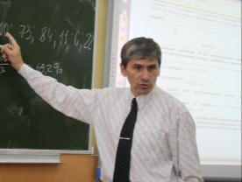
В 9 классе учащиеся более систематизировано подходят к функциональному анализу. Появились новые классы функций, рассматриваются новые свойства функций, усложняются графики за счёт основных преобразований элементарных графиков. На занятиях кружка мы рассматриваем задания, в которых основной способ решения связан с применением некоторых свойств функций (монотонность, ограниченность, чётность). Большую помощь при планировании занятий мне оказывают методические рекомендации, изданные Московским городским институтом усовершенствования учителей. Авторы – составители М. Л. Галицкий, А. М. Гольдман и Л. И. Звавич предложили планирование учебного материала для 9 класса с углубленным изучением математики. На одном из занятий мы разбирали контрольную работу «Свойства функции», которая содержит шесть заданий, два (а в некоторых вариантах три) задания содержат в условии параметры, и это для детей дополнительная трудность. Решение одного варианта я хочу предложить.
Контрольная работа №3.
Вариант 1.
№1. Выясните, является ли функция чётной или нечётной.
Решение: заметим, что областью определения заданной функции являются все действительные числа, кроме 0. Следовательно, область определения симметрична относительно начала координат. Рассмотрим выражение у(-х): Значит, функция является нечётной.
Ответ: функция является нечётной.
№2. При каком значении а функция у=х²+ах-2 убывает на промежутке (-∞; 3] и возрастает на промежутке [3; +∞)?
Решение: так как старший коэффициент в квадратичной зависимости равен 1 (больше нуля), то её графиком является парабола с ветвями, направленными вверх. Для нахождения промежутком монотонности нужно найти х_{min}. С одной стороны х_{min}=3, а через коэффициенты х_{min}=-а/2. Значит, -а/2=3, откуда а=-6.
Ответ: а=-6.
№3. Найдите функцию, обратную функции у=2-3х.
Решение: у прямой и обратной функций меняются местами область определения и область значений. Графики этих двух функций симметричны относительно прямой, заданной уравнением у=х.
Прямая функция: у=2-3х, обратная функция х=2-3у, откуда у=
Ответ: у=
№4. Функция у=f(х), определённая на множестве действительных чисел, является чётной; известно, что f(х)=х²-3х+2 при х≥0. Постройте график функции у= f(х) и с его помощью определите:
а) нули функции;
б) интервалы знакопостоянства;
в) промежутки монотонности;
г) экстремумы функции;
д) наибольшее и наименьшее значения функции;
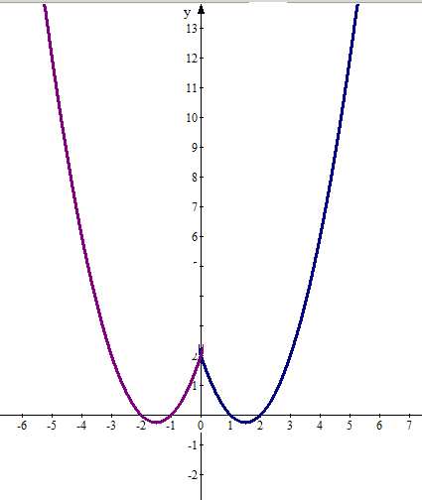
е) множество значений функции.
Задайте эту функцию одной формулой.

Решение: а) нули функции: ±1 и ±2;
б) y>0 при х∈(-∞; -2)∪(-1; 1)∪(2; +∞); y<0 при х∈(-2; -1)∪(1; 2);
в) у возрастает на промежутках: [-1,5; 0] и [1,5; +∞), у убывает на промежутках (-∞; -1,5] и [0; 1,5];
г) у_{min}=у(-1,5)=у(1,5)=-0,25; у_{max}=у(0)=2;
д) у_{наим}=-0,25, у_{наиб} – не определено (бесконечность);
е) Е(у)= [-0,25; +∞).
Ответ: функцию можно задать формулой: у=х²-3+2.
№5. Постройте график функции у=f(х) и с его помощью укажите количество решений уравнения f(х)=с в зависимости от с, если у=
Решение: формулу у=f(х) можно записать в виде: у=
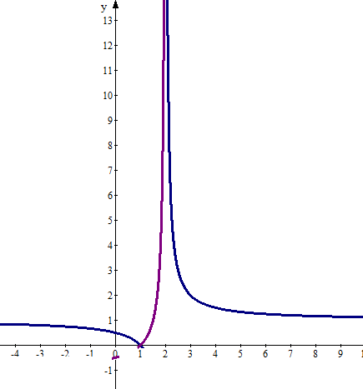

Ответ: решение уравнения f(х)=с:
нет корней при с<0;
один корень при с=1;
два корня при 0<c<1 и c>1.
№6*. Решите уравнение: 2х+х³-(1-х)³=3.
Решение: запишем уравнение 2х+х³-(1-х)³=3 в виде х³+(х-1)³=3-2х. Рассмотрим две функции р(х)=х³+(х-1)³ и у(х)=3-2х. Так как функция р(х) возрастающая, а функция у(х) убывающая, то уравнение р(х)=у(х) не может иметь более одного корня. Очевидно, что для х=1, уравнение р(х)=у(х) превращается в верное числовое равенство: 1=1. Следовательно, уравнение 2х+х³-(1-х)³=3 имеет единственный корень х=1.
Ответ: 1.

